**Міністерство освіти і науки України**

**Національний технічний університет України**

**«Київський політехнічний інститут імені Ігоря Сікорського»**

**Факультет інформатики та обчислювальної техніки**

**Кафедра обчислювальної техніки**

**Лабораторна робота № 5**

з дисципліни «Системне програмування»

на тему

«Арифметичні і логічні операції з цілими числами. Масиви.»

Виконала: Перевірив:

студентка групи ІМ-21 доцент Павлов В.Г.

Рабійчук Дар’я Олександрівна

Номер у списку групи: 18

**Київ 2024**

**Мета роботи:**

Вивчення арифметичних і логічних команд Асемблера і здобуття навиків виконання розрахунків з елементами масивів.

**Контрольні розрахунки:**

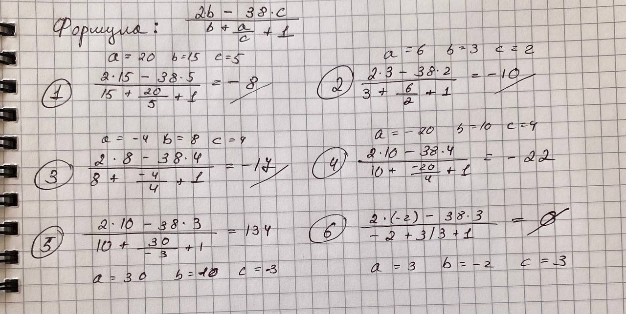

**Результати виконання програми:**

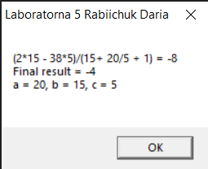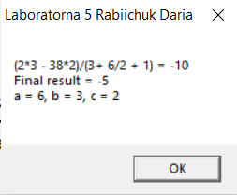

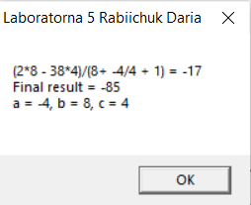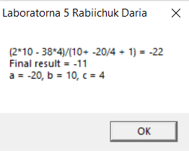

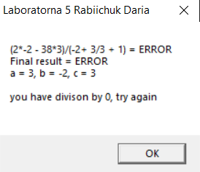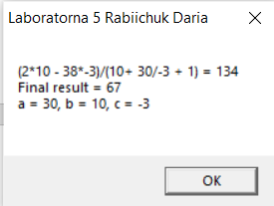

**Дослідження лістингу:**

На скриншотах представлена частина коду програми, що відповідає за розрахунки:

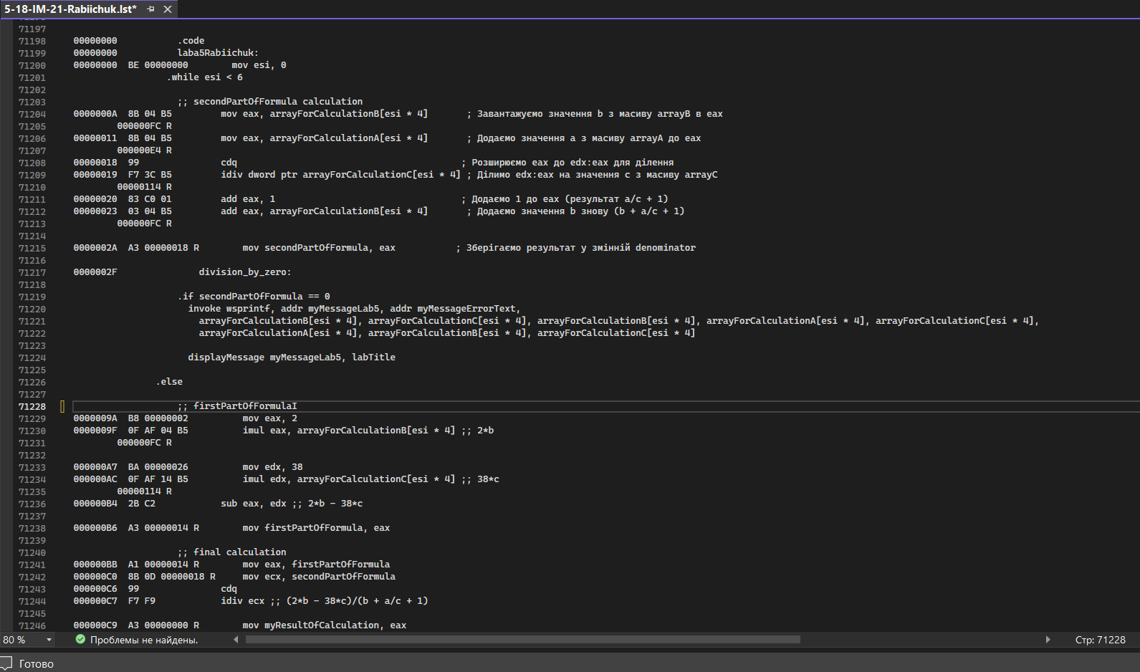

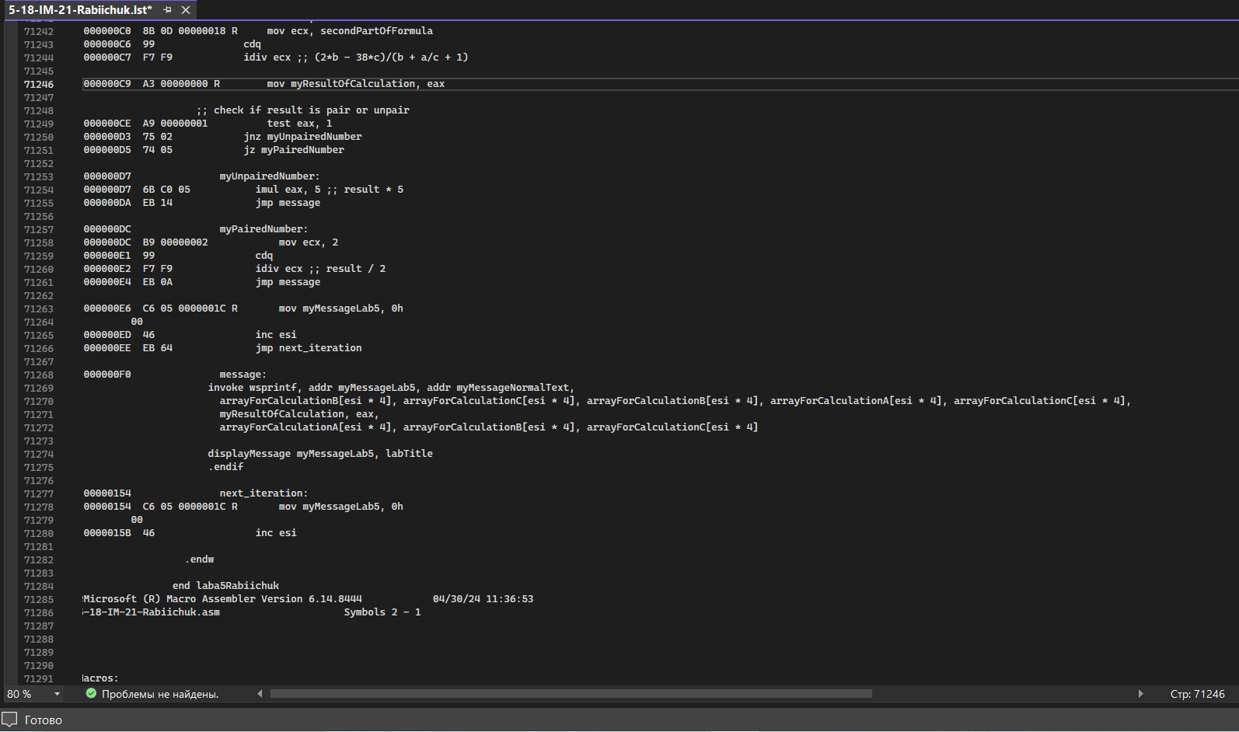

**Висновок:**

Виконуючи дану лабораторну роботу я писала програму для арифметичних та обчислень мовою Assembler. Я навчилась працювати з логічними командами, масивами чисел та їх елементами. Для додавання та віднімання мною було використано команди add та sub, для множення я обрала imul, для зчитування та запису даних працювала з mov, а ділення робила за допомогою div. Також, хочу зазначити, що при порівнянні результатів обчислень програми та розрахунків вручну відповіді співпали, а отже програма працює правильно.